조아제약(주)함안공장 약사 채용

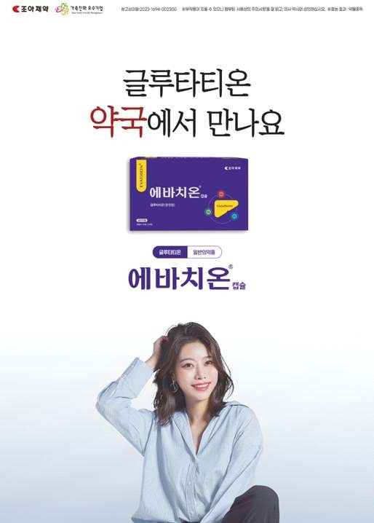

**[모집분야] 제조관리책임자( 제조 / 품질 )**

# [지원자격]

1. **전공: 약학 관련학과**
2. **자격사항: 약사 면허소지자 및 2025년 취득 예정자(필수)**

# [제출서류]

1. 필수제출서류: 입사지원서 및 자기소개서(자사양식)
2. 추가제출서류: 주민등록초본(병역사항 포함),최종학교 졸업(예정)증명서, 성적증명서, 자격증사본

(추가제출서류는 서류전형 합격자 한하여 제출)

**[채용기한]** 채용시까지

**[전형방법]** 1차 서류전형, 2차 면접전형(1,2차)

# [지원방법]

1.E-mail : [leehj@choa.co.kr](mailto:leehj@choa.co.kr)

# [근무조건]

* 1. 근무지: 경남 함안군

2.근무시간: 08:30~17:30 (주5일 근무)

3.급여: 면접 후 결정

# [복리후생]

국민연금, 건강보험, 산재보험, 고용보험, 연차휴가, 장기근속자 포상 경조사휴가, 각종 경조금 지급, 사우회 운영, 동호회활동 지원, 단체보험 등

|  |  |  |  |
| --- | --- | --- | --- |
| **모집분야** | **지원자격** | **인원** | **근무지** |
| 약사 | 약사 면허소지자 및 2025년 취득 예정자 | O명 | 경남 함안 |

# [기타]

1.채용담당자 연락처 : 전화 (055)580-5223 / 이메일 [leehj@choa.co.kr](mailto:leehj@choa.co.kr) 2.입사지원서 다운로드 : 자사 홈페이지 [www.choa.co.kr](http://www.choa.co.kr/)